# 社区基础执行案V1.0

|  |  |  |  |
| --- | --- | --- | --- |
| **版本** | **更新时间** | **更新内容** | **更新人** |
| **V1.0** | 2017.6.22 | 出生位置&被动弹窗说明  空间发起多人交互处理总表  寻路补充  坠落→下落  NPC弹窗开启时可以进行的操作  采集物：可配体积、多人同时采集处理、朝向相关补充  地图页面显示寻路路径和目标 | 戚宏洋 |
| **V0.1** | 2017.6.20 | 二合一 | 戚宏洋 |

1. 概述
   1. 设计目的

* 增加外显展示位置
* 丰富休闲玩法
  1. 设计重点
* 基础行为基础支持

1. 数据与逻辑
   1. 进入社区
      1. 世界地图进入

* 玩家通过世界地图上的社区建筑进入社区时，根据压力检测规则把玩家扔进对应位置
  + 假设玩家所在大区一共有N个社区服，每个社区服下有M个频道，N和M的关系同当前游戏中服务器和频道的关系
  + 压力检测机制和当前服务器频道压力检测机制一样
  + 期望玩家可以
    - 进入无压力服务器中排序靠前的那个服务器，或，所有有压力服务器中压力最小的服务器（若所有有压力频道压力相同则进入排序靠前的那个）
    - 进入无压力频道中排序靠前的那个频道，或，所有有压力频道中压力最小的频道（若所有有压力频道压力相同则进入排序靠前的那个）
    - 只要不是所有服务器爆满就可以进入
* 特殊处理：
  + 进入服务器时，若所有服务器爆满，玩家停在世界地图，给玩家气泡提示：社区服务器爆满，请稍后再试
    1. 切社区频道进入

可见频道即可发起进入，特殊提示见UI部分描述

* + 1. 追房进入

玩家处于社区可以被追踪，追踪细则如下：

|  |  |  |  |  |
| --- | --- | --- | --- | --- |
| 目标位置 | 显示位置文本 | 是否可追 | 追踪反馈【可以追才有】 | 成功追踪提示 |
| 社区 | 服务器号>频道号>社区服务器>社区名字 | √ | 进入社区 | 顺利抵达所在社区，快去找找Ta的准确位置吧~ |

* 1. 社区中
     1. 出生位置

可以指定几个出生区域

玩家进入时先随机出一个出生区域，再从选定的出生区域随机出一个点作为玩家出生点

* + 1. 被动弹窗

本文档提及的各种页面可以弹出当前所有被动弹窗，遵循弹窗队列通用规则

* 1. 社区场景
     1. 碰撞
* 整个地图内碰撞皆为真实碰撞
* 遇见碰撞区走路或者跑步无法通过，跳跃满足条件的话可以跳过（见下文）
  + 1. 场景镜头

镜头固定距离跟随玩家和3D房间相同

* 支持单点旋转操作和双点拉近拉远操作
* 进入3D场景会有初始镜头，可单独配置
* 镜头和物品有重叠时物品渐隐隐藏
  + 1. 场景构成

场景由空间+玩家角色+装饰物组成

* + - 1. 空间分类
* 陆地：普通地面
* 浅水层（后文的水中都是在浅水层）：水面覆盖陆地的地形，水深在限制范围[最低深度，最高深度]内的为浅水层（最深深度比人略高），很久的以后可能有深水层需求（潜水到某处…）
* 空中：有活动高度限制[最低高度，最高高度]
  + - 1. 装饰物分类

装饰物可能出现在任意空间，基础支持是一样的

* 纯装饰物：物或场景，纯装饰没有交互
* 交互装饰物，装饰物详情后文展开说明
  + 家具：不会移动的载具
  + 采集物：采集获得某些东西，如：捡贝壳
  + 公共载具：公共运输设施，周期性重复运输事业…，如：仙侠社区飞船、炫舞时代社区电梯（扩展内容，美术前期预留位置，程序后期开发）
  + 社区载具：种在社区地图上的固定位置的载具，有容量支持，玩家操控移动，如：休闲社区小汽车
  + 私人载具：坐骑，玩家掏出一个载具乘坐操控，如：滑板车、马…（后期单独出案子制作）
  + NPC（人或者设备）：各种社区附加功能
    1. 自动寻路

可以寻路的空间：陆地和空中

* + - 1. 陆地寻路

沿着起始点和目标点间的可通过最短路径跑步前往目标点

起始点：玩家当前站立位置

目标点：交互目标附近的点

* + - 1. 空中寻路

沿着直线飞往点击点上空，遇见阻挡停下

* + - 1. 寻路过程中
* 操控摇杆会中断寻路后移动
* 点击地面和场景中的交互物体会中断当前寻路开始新的寻路
* 可以点开UI上其它功能页面
  1. 玩家角色
     1. 玩家角色显示
* 和3D房间显示相同
* 点击玩家3D角色会弹出交互菜单，点击他人3D角色弹出的交互菜单和在3D房间中非房主角色点击他人弹出的交互菜单内容相同
  + 1. 玩家状态

根据玩家行为，玩家处于不同状态

* + - 1. 忙碌状态
* 玩家在下述过程中处于忙碌状态
* 采集过程中
* 乘坐社区载具&私人载具过程中
* 和NPC互动过程中
* 下落过程中（普通下落、坠落）
* 忙碌状态下限制和3D房间现有逻辑相同
  + 1. 活动空间切换操作
* 玩家角色可以在不同空间活动
* 玩家处于空闲状态才可以切换活动空间，不处于空闲状态触发切换申请时给玩家气泡提示：“当前状态无法进行此操作”
  + - 1. 陆↔空

和3D房间起飞降落逻辑相同，点击屏幕按钮起飞、降落

* + - 1. 陆→水
* 点击可交互水面区域，跑至水池边地上，接进入水中流程
* 从陆地跑入水中，直接是进入水中流程

进入水中流程：

* 所处深度浅于固定深度d（可配置）：正常跑、走或跳跃起来后→下落→划水
* 所处深度深于固定深度d：瞬切至悬游划水动作
  + - 1. 水→陆
* 点击无阻挡陆地区域，跑至陆地边缘，跳（动作）上水池后跑至目标点
  + - 1. 水↔空
* 和当前陆地至空中切换操作逻辑相同，点击屏幕按钮起飞、降落
* 降落时，从空中掉落至水中，落入水中有一个专属的动作，达到水面时播放
  + 1. 空间活动

玩家可以在不同空间进行不同活动

* + - 1. 空间发起多人交互处理总表

|  |  |  |  |  |
| --- | --- | --- | --- | --- |
| 交互行为 | 发起方位置 | 接收方位置 | 处理方式 | 气泡文本 |
| 交互动作 | 陆 | 陆 | 正常发起，和3D房间现有逻辑完全相同 |  |
| 陆 | 空 | 给发起方气泡提示 | 目标状态不能接受交互哦~ |
| 陆 | 水 |
| 送花 | 陆 | 陆 | 正常发起，和3D房间现有逻辑完全相同 |  |
| 陆 | 空 | 给发起方气泡提示 | 目标状态不能收花哦~ |
| 陆 | 水 |
| 表白 | 陆 | 陆 | 正常发起，和3D房间现有逻辑完全相同 |  |
| 陆 | 空 | 给发起方气泡提示 | 目标状态不能接受表白哦~ |
| 陆 | 水 |
| 交互动作 | 空 | 陆 | 给发起方气泡提示 | 当前状态不能发起交互哦~ |
| 空 | 空 |
| 空 | 水 |
| 送花 | 空 | 陆 | 给发起方气泡提示 | 当前状态不能送花哦~ |
| 空 | 空 |
| 空 | 水 |
| 表白 | 空 | 陆 | 给发起方气泡提示 | 当前状态不能发起表白哦~ |
| 空 | 空 |
| 空 | 水 |
| 交互动作 | 水 | 陆 | 给发起方气泡提示 | 当前状态不能发起交互哦~ |
| 水 | 空 |
| 水 | 水 | 正常发起，和3D房间现有逻辑完全相同 |  |
| 送花 | 水 | 陆 | 给发起方气泡提示 | 当前状态不能送花哦~ |
| 水 | 空 |
| 水 | 水 |
| 表白 | 水 | 陆 | 给发起方气泡提示 | 当前状态不能发起表白哦~ |
| 水 | 空 |
| 水 | 水 |

* + - 1. 陆地单人活动
* 基础动作
* 站立：和3D房间现有逻辑完全相同
* 走路&跑步：和3D房间现有逻辑完全相同
* 跳&二段跳：
  + 点击屏幕上【跳】按钮，进行普通跳
  + 在普通跳没有结束时再次按下【跳】按钮，进行二段跳
  + 原地跳可以向上跳跃一定距离
  + 助跑跳可以向前跳跃一定距离，向高跳跃一定距离
  + 跳跃时头顶距上方
  + 阻挡距离小于跳跃高度，则最高跳至头碰阻挡物
  + 跳跃过程中经过阻挡物时若阻挡物上方为非阻挡区域且经过时高度脚不会和阻挡物重合，则能够越过阻挡物，否则会沿着阻挡物边缘落下
  + 跳跃落点可以落则落下，不可以落下则沿着阻挡边缘落在离阻挡边缘最近的位置
* 闲置动作：玩家站立不动一段时间后会开始做站立闲置动作，和3D房间现有逻辑完全相同
* 伴侣闲置动作：伴侣坐在一个家具上会触发伴侣闲置动作，闲置动作逻辑和3D房间现有逻辑完全相同
* 单人动作：通过角色交互菜单发起的展示性动作，飞吻等，和3D房间现有逻辑完全相同
* 家具交互：和家具（椅子、秋千等）的交互，和3D房间现有逻辑完全相同
  + - 1. 水中单人活动
* 基础动作
  + 悬游：对应陆地上的站立，新动作，悬浮在水面划水
  + 慢游&快游：对应陆地上的走和跑，操作相同
  + 跳&二段跳（后期研究扩展内容）
* 家具交互：即水中的沙发（如：双人大黄鸭胶艇）..交互逻辑和3D房间沙发交互现有逻辑完全相同，只是展示动作是单独一套
* 伴侣闲置动作：伴侣坐在一个家具上会触发伴侣闲置动作，闲置动作逻辑和3D房间现有逻辑完全相同，只是展示动作是单独一套
  + - 1. 空中单人活动
* 基础动作
  + 悬停：和3D房间现有逻辑完全相同
  + 飞行：此处飞行和3D房间飞行不是一套逻辑，是自由飞行，拟定规则如下：
    - 屏幕右下侧新增两个操控按钮升高和降低飞行高度，有离地最大高度和离地最小高度限制
    - 使用摇杆控制飞行方向，在当前高度移动
    - 移动镜头处理和在陆地上跑步处理完全相同
    - 效果参考视频：
* 闲置动作：玩家悬停不动一段时间后会开始做飞行闲置动作，和3D房间现有逻辑完全相同
  + - 1. 下落

**玩家从高处移动至低处会进行高度差判断**

1. 若高度差>h（可配置，静态配置），触发坠落效果
2. 若高度差≤h，为正常下落

**高处到低处的方式：**

1. 飞行状态下点击落下
2. 从建筑物边缘走（跑、跳）出
3. 自己由于基础动作、闲置动作、单人动作、和玩家交互互动、家具交互：失足落向低处（楼顶→地面、水面）
4. 被他人交互动作：推落向低处（楼顶→地面、水面）（暂时不做）

**正常下落效果：**

1. 在空中，做下落动作
2. 落地时，播放一个专属动作
3. 正常下落至落地动作结束时间段内：
   1. 玩家无法操控角色，操控无反应
   2. 玩家处于忙碌状态

**坠落效果：**

1. 高空下落阶段：距离地面高度>h2（可配置，静态配置）高时，做正常下落时的下落动作
2. 低空下落阶段：距离地面高度≤h2时，随机出一种落点效果（3选1），在本阶段做对应动作
   1. 若为帅气的落地，在本阶段正常下落
   2. 若为狼狈的落地，在本阶段做在空中挣扎的动作
3. 落点阶段：
   1. 若为落地，根据落点效果决定落地状态
      1. 若为帅气的落地，随机一个帅气的落地pose（独立pose配置库），pose动作播放完毕时坠落效果解除
      2. 若为狼狈的落地，随机一个落地pose（各种姿势趴在地面），pose动作播放完毕时坠落效果解除
   2. 若为落水，播放正常落水效果（动作+特效），落水效果完毕后坠落效果解除
4. 触发坠落效果至坠落效果解除时间段内：
   1. 玩家无法操控角色，操控无反应
   2. 玩家处于忙碌状态
      1. 玩家视野-同屏处理

以玩家为中心，一屏幕最多可以显示10个其他人物角色（期望可以配置，动态配置，根据压力测试表现决定最终数据），超过10个时使用下述筛选规则筛选出10人屏蔽其他玩家角色

* + - 1. 优先显示策略

优先级如下：

1. 因交互需要拉入视野的人
2. 熟人：伴侣/情侣、亲属、非亲属游戏好友、舞团成员
3. 无交互陌生人
   * + 1. 特殊情况处理
4. A和B做交互，一方不在对方视野中：在处理交互请求前，将A和B加入对方视野，之后正常处理
5. A对家具发起交互，会将家具上的玩家加入A的视野，之后正常处理
6. 因优先显示策略拉人（如：A，优先级1）进视野的同时会按照下述策略筛选T一个人出视野，用来维护总人数
   1. 优先级比A低的人群（熟人和无交互陌生人）
   2. 最低优先级人群（无交互陌生人）
   3. 距离玩家最远的视野内的人
   4. 交互装饰物

交互装饰物基础信息都是期望可以配置的，静态配置即可

* + 1. 家具

基础逻辑同3D房间家具相关逻辑

需要支持水中家具，展示动作为单独一套

* + 1. 社区载具（如：小汽车（陆地）、小船（水中））
       1. 基础信息
* 名字：最长6个字，仅供配置分辨使用，实际地图中并不显示
* 模型：载具模型，和场景有碰撞检测，和玩家角色无碰撞检测
* 容纳人数：同一时间最多可容纳人数（1或2）
* 乘坐范围：玩家和社区载具中心距离≤乘坐范围，可以进行乘坐
* 乘坐动作：男女分开配置，1/2号位置分开配置
* 移动动作：载具移动动作（循环动作），控制者移动动作（动作+呼吸pose）
* 行驶空间：只可以在一种空间（陆、水、空）中行驶，在哪种空间行驶就需要在什么空间中刷新出来
* 位置编号：多人载具有位置编号
* 下载具位置：和载具中心的相对距离
  + 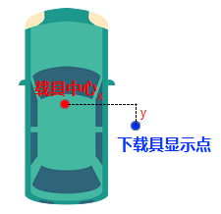
    - 1. 显示

载具模型显示在配置的固定位置上（配置多个停靠点）

* + - 1. 交互
* 玩家通过点击看见的载具模型发起乘坐
  + 若载具没有空位，给玩家气泡提示：呀，该设施没有空位了，换一个试试吧~
  + 若载具有空位，进入上车流程
* 上车流程：
  + 若玩家和载具中心距离≤乘坐范围，直接上车
  + 若玩家和载具中心距离＞乘坐范围，【自动寻路】至载具乘坐范围边缘上，然后上车
  + 上车效果：
    - 玩家站立位置播放特效的同时玩家消失瞬移至载具上对应位置，优先坐小编号位置
    - 根据玩家乘坐的位置使用对应的乘坐动作pose
* 载具操控
  + 第一个上载具的玩家为该载具的控制者
  + 只有控制者屏幕上显示操控摇杆
  + 使用摇杆操控载具，具体操控表现单开章节说明
  + 移动过程中，人物做移动动作
* 乘坐在载具上的玩家点击载具外地面发起离开载具请求
  + 载具处于静止状态，播放下载具效果
  + 若载具处于非静止状态，无任何反应
  + 下载具效果：载具上播放特效玩家消失瞬移至下载具显示位置
    - 1. 回收
* 场景中的公共载具数量是恒定的（配置了几个点就是几个），被使用的载具触发了回收才会在停泊位置瞬间消失后在出生位置瞬间显示出来
* 载具30秒（期望可以配置，静态配置即可）无人乘坐，载具触发回收
  + - 1. 镜头
* 载具有专属镜头，始终朝向载具头朝向
* 固定距离跟随载具
  + - 1. 旋转
* 玩家通过摇杆左和右调整车头朝向，左=左转，右=右转
* 旋转中心点是载具中心
* 旋转起始方向是车头当前朝向（下图红线轴）

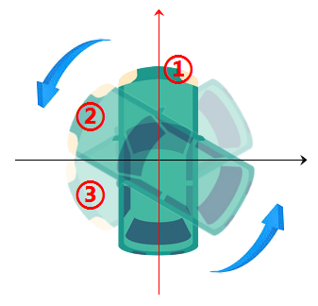

* + - 1. 平移
* 玩家通过摇杆上和下调整位移方向，上=前移，下=后移
* 位移起始点是载具中心
  + - 1. 组合操作

方向调整和平移操作同时进行会同时进行旋转和平移处理

* + - 1. 特殊
* 乘坐社区载具过程中玩家处于忙碌状态
  + 1. NPC（人或者设备）
       1. 基础属性
* 名字：最长6个汉字，显示在模型头顶
* 称号：最长6个汉字，显示在模型头顶，显示位置为玩家3D角色舞团信息显示位置
* NPC类型：决定窗口样式，可以为空，为空或者等于0的时候为通用类型
* 模型：模型和场景由碰撞检测和玩家角色无碰撞检测，可穿透
* 装扮：只有人模需要配置换装信息
* NPC头像：用来显示在功能页面上
* 描述：用来显示在功能页面上
* 语音：用来打开功能页面上播放，播放一遍，关闭功能页面时直接中断播放
* 互动范围：玩家和NPC中心距离≤互动范围，可以进行互动
* 是否可移动、移动动作和移动范围：若NPC可移动则自动使用移动动作在移动范围内自由移动（后期制作）
* 闲置动作库、随机时间段：NPC不移动时，每隔一段时间随机出一个动作播放
* 闲置文字泡、气泡随机时间段、气泡停留时长：无论是否可移动，每隔一段时间（可配置，静态配置）随机一句文本以文本气泡显示在模型头顶，文本停留一段时间（可配置，静态配置）后消失，可以为空
* 功能图标：用来帮助玩家识别NPC种类（如限时活动NPC名字前显示硕大的限字），显示在NPC名字前面，可以为空
* 功能：仅对通用类型有效，可配置功能入口文字和功能枚举，支持多个配置
* 功能详细数据：对通用类型有效，基于功能枚举的参数配置
  + 举例：功能枚举1为规则介绍，功能配置为1时，功能详细数据配置指定的规则介绍组
    - 1. 显示

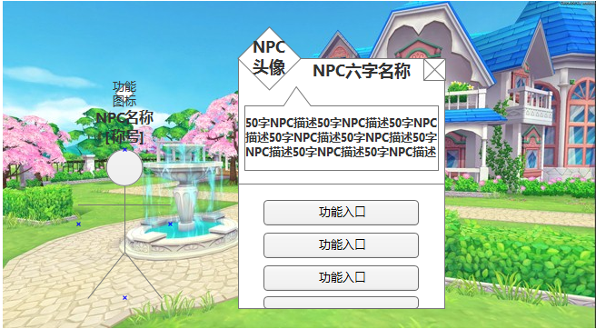

图 1NPC信息显示（左），NPC通用功能页面（右）

* + - 1. 交互
* 玩家能看见NPC就能通过点击NPC发起互动请求
* 玩家发起互动后
  + NPC会在原地停下等玩家，互动过程中NPC不会移动
  + 若玩家和NPC距离＞NPC互动范围，玩家会【自动寻路】至互动范围边缘上，然后开始互动
  + 若玩家和NPC距离≤互动范围，立即开始交互
* 开始互动：
  + 根据NPC类型弹出对应的功能弹窗，本文档仅说明通用弹窗，特殊需要由对应功能执行案单提
  + NPC通用弹窗页面（上图右），点击入口按钮后的内容各功能执行案单独说明
  + 通用弹窗开启状态
    - 可以操控摇杆移动，移动出NPC交互范围时弹窗关闭
    - 可以点击地面，弹窗关闭，接正常点击地面处理
    - 可以点击其他功能按钮，弹窗关闭，打开对应功能页面
* NPC功能页面关闭时视为本次和NPC的互动结束
  + - 1. NPC功能枚举1-规则介绍

需要可以配置：

* 返回按钮文本：可以为空，为空时使用缺省文本“返回”
* 大标题：可以为空，为空时不显示，不空行
* 文本：单句文本支持两种格式，格式1和格式2
  + 可以配置多句文本
  + 可以给单句文本指定格式
  + 单句文本支持换行和空格
  + 单句文本支持局部颜色指定

显示时：文本逐句显示，每一句文本单起一行

|  |
| --- |
| 前提：格式1 “·文本”；格式2“-文本”  配置为：  大标题=举例标题  文本1：格式1，举例文本1  文本2：格式2，举例文本2  文本3：格式2，举例文本3  显示为：  举例标题  ·举例文本1  -举例文本2  -举例文本3 |

* + - 1. 特殊
* 和NPC互动过程中玩家处于忙碌状态
  + 1. 采集物（如：贝壳）

固定在地图上指定位置，玩家可以与之交互从而获得某些东西

* + - 1. 基础信息
* 名字：最长6个字，仅供配置分辨使用，实际地图中并不显示
* 模型：显示的模型
* 模型动作：采集物闲置动作，循环动作
* 采集时间：采集读条时间，需要可以配置读条时进度条上显示的文字，可以为空
* 产出物：指定一种产出，支持全类型物品配置，男女可以分开配
* 产出物数量：和产出物对应，支持[固定数量产出]和[范围内纯随机数量]产出
* 采集动作x2：读条循环动作+拾取动作
* 采集范围：玩家和采集物中心距离≤采集范围，可以进行采集
* 采集物体积
  + - 1. 出生显示

范围内（可配置，动态配置）随机出若干个点（可配置，动态配置）将模型显示在点上，循环播放模型动作，直至模型消失

* + - 1. 交互
* 玩家能看见采集物能通过点击采集物模型发起采集
* 玩家发起采集
  + 若玩家距离采集物的距离＞采集范围，会【自动寻路】至采集物采集范围边缘上，面向采集物，然后开始采集过程
  + 若玩家距离采集物的距离≤采集范围，转向为面向采集物，开始采集过程
* 采集过程中：
  + 玩家会做一个采集动作（循环动作）页面会显示采集进度条，进度条上显示配置的文本，采集动作和进度条总进度持续时长为配置的采集时间
  + 采集进度条完毕后
    - 若玩家采到了该物品，播放拾取动作
    - 若没采到，给玩家气泡提示：“很遗憾，已被人先下手为强了”
* 拾取动作播放完毕视为采集过程结束，采集物模型渐隐消失，玩家会获得若干个配置的物品，会弹出功通用恭喜获得弹窗，物品会直接放入背包
* 多人同时采集一个东西时，读条结束时以服务器判断为准决定归属
  + - 1. 采集产出
* 产出数量可以配置一个范围[min_num,max_num]
* 若min_num=max_num，采集固定产出min_num个产出物
* 若min_num<max_num，采集产出物数量从[min_num,max_num]范围纯随机
  + - 1. 刷新频率
* 每次开服重置模型显示数据，开始刷新计时
* 每隔一段时间刷新一次（分钟为单位，可以配置，动态配置，动态刷新后计时重置）
* 到刷新时间时，检测范围内缺少多少个采集物，缺少几个就在范围内随机几个点刷新出采集物
* 刷新采集物的时候需要排重，一个地方不会长两个一样的
  + - 1. 特殊
* 采集过程中玩家处于忙碌状态

1. UI设计
   1. 入口

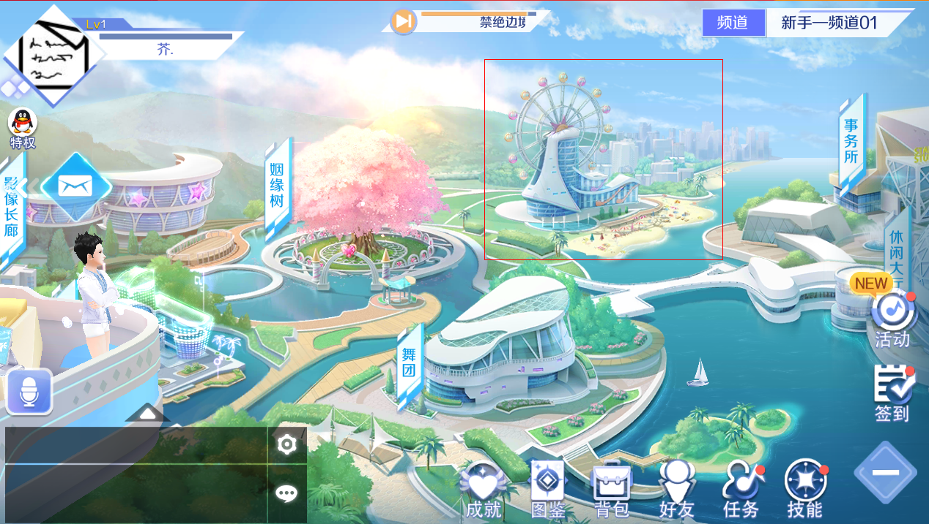

原本预留的位置是上图红框，现在看来样式不是很合适，需要调整

建筑名称：社区

* 1. 主界面

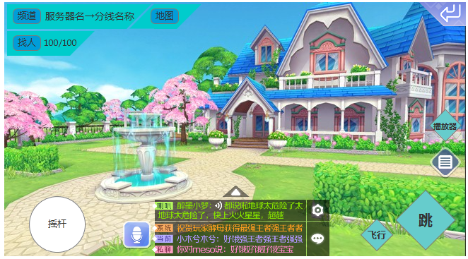

* + 1. 页面跳转
* 入口：世界地图→社区建筑
  + 1. 页面样式（UI美需）
* 类型：【全屏页面】
* 样式需求：

|  |  |
| --- | --- |
| 位置 | 描述 |
|  | →的前后需要各预留4个汉字宽度 |
|  | /的前后需要各预留3为数字宽度 |
|  | 右下角按钮组有三种显示状态 |

* + 1. 页面逻辑

频道信息 + 地图入口 + 玩家信息 + 两侧按钮组 + 通用控件

* + - 1. 频道信息



* 显示内容：
* 服务器名称：显示玩家当前所在的服务器名字
* 分线名称：显示玩家当前所在的服务器名称
* 上述两部分内容连接显示形式以美术同学实际出图为准
* 操作反馈：
  + 点击热区弹出【频道选择页面】
* 热区范围：频道按钮和当前频道信息显示区域（实际做的时候麻烦问下策划）
  + - 1. 玩家信息



* 显示内容：
  + 显示所在社区房间人数信息：当前房间内总人数/房间人数上限（各3位数）
* 操作反馈：
* 点击热区
  + 若社区只有玩家自己，给玩家气泡提示：呀，没有别人了！
  + 若社区除玩家外还有别人，弹出【找人页面】
* 热区范围：按钮和房间人数信息显示区域（实际做的时候麻烦问下策划）
  + - 1. 地图入口



* 操作反馈：
* 点击热区弹出【地图页面】
* 热区范围：实际做的时候麻烦问下策划
  + - 1. 两侧按钮组

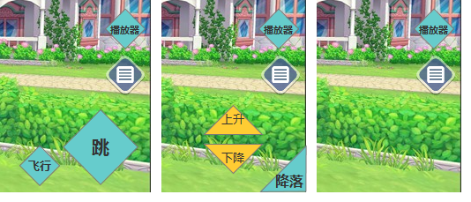

* 显示内容：
  + 常显：播放器按钮，快捷菜单按钮
  + 根据玩家当前状态显隐：摇杆、跳跃、飞行、降落、高度调整（上、下）

|  |  |  |  |  |  |
| --- | --- | --- | --- | --- | --- |
|  | 摇杆 | 跳跃 | 飞行 | 降落 | 高度调整 |
| 地面（默认） | √ | √ | √ | × | × |
| 坠落过程中 | √ | √ | √ | × | × |
| 采集过程中 | √ | √ | √ | × | × |
| NPC交互过程中 | √ | √ | √ | × | × |
| 水中家具上 | √ | √ | √ | × | × |
| 陆地家具上 | √ | √ | √ | × | × |
| 操控载具 | √ | × | × | × | × |
| 乘坐载具 | × | × | × | × | × |
| 游泳 | √ | √ | √ | × | × |
| 飞行 | √ | × | × | √ | √ |

* 操作反馈：
* 播放器按钮和快捷菜单按钮逻辑和3D房间内的逻辑一模一样
* 点击飞行按钮请求飞行，走3D房间发起飞行流程
* 点击跳按钮发起跳跃
* 点击降落按钮发起降落请求
* 点击高度调整（上、下）操控飞行中玩家所在的高度
  + - 1. 通用控件

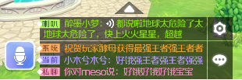



* 聊天控件：显示内容和相关操作逻辑和3D房间中一模一样
* 返回按钮：点击返回返回世界地图
  1. 频道选择页面

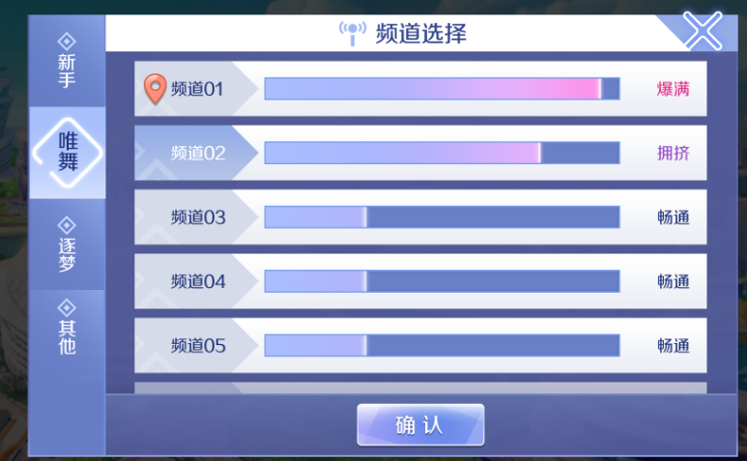

显示内容和显示规则除下述说明内容外和当前世界频道选择相同，不赘述

* 错误提示处理有调整，若玩家点击加入频道时频道已满，列表页面不关闭，列表刷新，给玩家气泡提示：该频道人数已满，换一个试试吧
  1. 地图页面

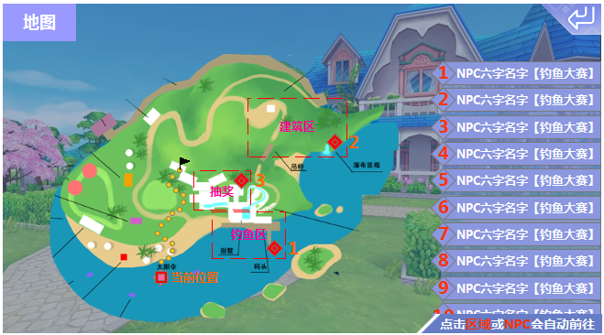

图 2导航-地图

* + 1. 页面跳转
* 入口：世界地图→社区建筑→地图
  + 1. 页面样式（UI美需）
* 类型：【全屏页面】
* 样式需求：

|  |  |
| --- | --- |
| 位置 | 描述 |
|  | NPC名字显示位置总共预留12个汉字宽度  NPC编号需要支持2位数字 |
| NPC列表 | 期望可以显示下9.5条npc信息，可略增减 |

* + 1. 页面逻辑

地图 + NPC列表 + 返回按钮

* + - 1. 返回按钮

点击关闭追踪页面

* + - 1. 地图

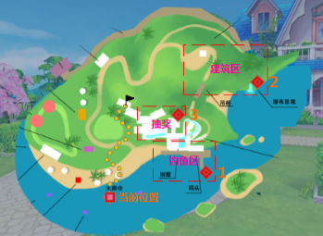

* 显示内容：
  + 地图底图：一整张原画
  + 区域信息：根据配置显示区域框线和区域名称
    - 需要可以配置多个区域
    - 单个区域可配置内容见下表

|  |  |
| --- | --- |
| 配置内容 | 支持详情 |
| 区域形状 | 支持：矩形、圆形 |
| 区域位置 | 如果是矩形区域：矩形左上角、矩形右下角 如果是圆形区域：圆形中点、圆形半径 |
| 区域名称 | 5个汉字长度 |
| 区域追踪 | 目标坐标 |

* + NPC位置：根据配置显示NPC标志和NPC编号
    - 需要可以配置多个NPC
    - 单个NPC可配置内容见下表

|  |  |
| --- | --- |
| 配置内容 | 支持详情 |
| NPC编号 | NPC编号（地图唯一） |
| 显示位置 | 显示坐标 |

* + 当前位置：根据玩家当前位置，在地图对应位置上显示当前位置图标和文本（可以配置），若玩家在寻路中当前位置会实时动
  + 目标点和寻路路径显示：只有玩家正在寻路中才会显示，根据实际剩余寻路路径和目标点实时绘制
* 操作反馈：
* 点击某一个区域位置会进行自动寻路判断
  + 若玩家当前状态不能开始寻路，给玩家气泡提示：当前状态无法寻路
  + 若可以开始寻路且点击点只在一个区域上
    - 若该区域目标点可以寻路到达，关闭追踪页面，同时开始寻路前往目标点
    - 若该区域目标点不可以寻路到达，给玩家气泡提示：该位置暂时无法寻路到达
  + 若可以开始寻路且点击点为区域重合的地方
    - 若所有区域目标点都不可以寻路到达，给玩家气泡提示：该位置暂时无法寻路到达
    - 若有区域目标点可以寻路到达，关闭追踪页面，同时开始寻路至区域号较小的那个区域的目标点
      1. NPC列表

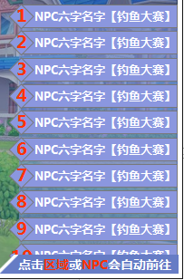

* 按照配置的NPC编号排序，编号小的排在上面
* 支持上下滑动，底端信息条使用通用渐隐区域处理规则
* 常显提示语：点击区域或者NPC会自动前往（特殊颜色由美术同学给出）
  + - 1. 单条 NPC信息条



* 显示内容：NPC编号、NPC名字、NPC称号，名字和称号间使用的符号以美术同学实际出图为准
* 操作反馈：点击NPC信息条，进行寻路判断
  + 若玩家当前状态不能开始寻路，给玩家气泡提示：当前状态无法寻路
  + 若该NPC所在位置可以寻路到达，关闭追踪页面，同时开始寻路前往目标点
  + 若该NPC所在位置不可以寻路到达，给玩家气泡提示：该位置暂时无法寻路到达
  1. 找人页面

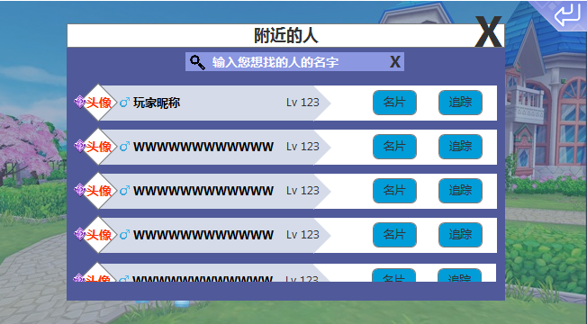

图 3找人页面

* + 1. 页面跳转
* 入口：世界地图→社区建筑→找人
  + 1. 页面样式（UI美需）
* 类型：【全屏页面】
* 样式需求：

|  |  |
| --- | --- |
| 位置 | 描述 |
|  | * 玩家名字区域需要可以显示下12个大写W |
| 玩家列表 | 期望可以显示下至少4.5条，可增加 |

* + 1. 页面逻辑

玩家信息列表 + 搜索控件

* + - 1. 区玩家信息列表

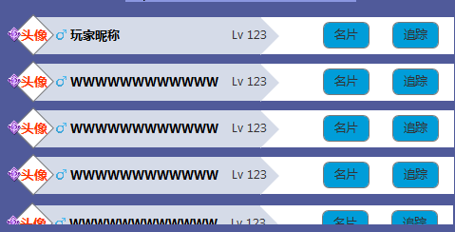

* 不显示玩家自己
* 有其他人时，显示玩家信息条，按照下述优先级排序：
  + 伴侣/情侣
  + 亲属（亲属间ID大的在上）
  + 好友（好友间ID大的在上）
  + 非好友同舞团玩家（舞团玩家间ID大的在上）
  + 其他人（其他人间ID大的在上）
    - 1. 单个玩家信息条



* 显示内容：玩家头像、玩家性别、玩家等级、玩家段位、名片按钮（玩家自己的信息条不显示）、追踪按钮（玩家自己的信息条不显示）
* 操作反馈：
  + 点击名片按钮：打开玩家名片，遵循当前查看他人名片规则，不赘述
  + 点击追踪按钮：
    - 若玩家当前状态不能开始寻路，给玩家气泡提示：当前状态无法寻路
    - 若该玩家所在位置可以寻路到达，关闭追踪页面，同时开始寻路前往目标点
    - 若该玩家所在位置不可以寻路到达，给玩家气泡提示：该位置暂时无法寻路到达
      1. 搜索



* 搜索逻辑遵循通用搜索控件逻辑
* 搜索控件默认显示：输入您想找的人的名字
* 使用玩家输入的内容进行搜索，搜索范围为玩家的昵称，昵称符合搜索条件都会显示出来
* 搜索结果为空时，在列表位置显示一句固定的文字：没有找到符合条件的人
* 搜索结果不为空时，排序规则同普通列表排序规则，见上文
  1. NPC显示

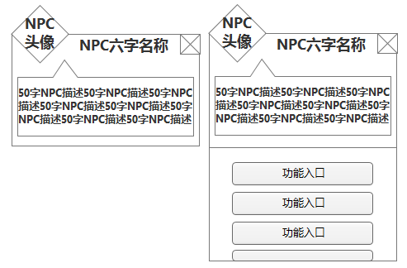

图 4没有附加功能（左），有附加功能（右）

* + 1. 页面跳转
* 入口：社区中的通用类型NPC
  + 1. 页面样式（UI美需）
* 类型：【弹窗页面 – 显示在屏幕正中央】
* 样式需求：

|  |  |
| --- | --- |
| 位置 | 描述 |
| NPC描述 | 50个汉字宽度 |
| 功能入口 | * 入口一页显示1~3.5个 * 每个入口支持显示8个汉字宽度 |

* + 1. 显示内容
* NPC基础：NPC头像、NPC名称、NPC描述
* 功能入口列表：
  + 无附加功能时不显示功能入口列表
  + 有附加功能时有几个入口显示几个
* 关闭按钮
  + 1. 操作反馈
* 若功能入口不足翻页不可以翻页，足翻页数量上下滑动翻页
* 点击功能入口后的逻辑详见具体NPC执行案
* 点击关闭按钮，关闭弹窗
  1. NPC功能枚举1 – 规则介绍

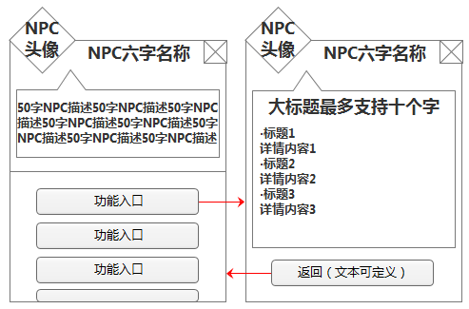

图 4规则介绍

* + 1. 页面跳转
* 入口：通用类型NPC面板上的规则介绍功能入口
  + 1. 页面样式（UI美需）
* 类型：【弹窗页面】
* 样式需求：

|  |  |
| --- | --- |
| 位置 | 描述 |
|  | 文本区域可能翻页 |

* + 1. 显示内容
* NPC基础：NPC头像、NPC名称
* 规则描述：描述的文本内容为配置的内容
* 返回按钮：文本为配置的文本
* 关闭按钮
  + 1. 操作反馈
* 若文本内容不足翻页不可以翻页，足翻页上下滑动查看
* 点击返回返回NPC入口列表页面（上图左）
* 点击关闭按钮，关闭弹窗